Министерство науки и высшего образования Российской Федерации
федеральное государственное бюджетное образовательное учреждение
высшего образования
«Санкт-Петербургский государственный университет
промышленных технологий и Дизайна»

Институт – Информационных технологий и автоматизации
Направление – 09.03.03 – Прикладная информатика в дизайне
Кафедра – Цифровых и аддитивных технологий

РАЗРАБОТКА ПРОЕКТА
ВЕБ-САЙТ ДЛЯ КОМПАНИИ «Илюзара»

ОТЧЕТ О ПРОВЕРКЕ НА ВАЛИДНОСТЬ СОЗДАННОГО КОДА

Исполнитель – студент учебной группы 4-МВ–4
(группа)
Ленков Виктор Алексеевич
(фамилия, имя, отчество)

Ссылка используемый ресурс / URL: https://appdevtools.com/html-validator

https://jigsaw.w3.org/css-validator/validator

Санкт-Петербург

2025

СОДЕРЖАНИЕ
1 ВАЛИДАЦИЯ HTML ДОКУМЕНТАЦИИ 4
1.1 Валидация «Index.html» 4
1.2 Валидация «Contacts.html» 5
1.3 Валидация «service-and-support.html» 6
1.3.1 Предупреждения 7
1.4 Валидация «atol-products.html» 8
2 ВАЛИДАЦИЯ CSS ДОКУМЕНТАЦИИ 9
2.1. Валидация «styles-index.css» 9
2.2. Валидация «styles-grid.css» 9
2.3. Валидация «style-atol-products.css» 9
2.4. Валидация «styles-service-and-support.css» 10

1 валидация HTML документации

Валидация «Index.html»
Проверка файла «Index.html» – рисунок 1.

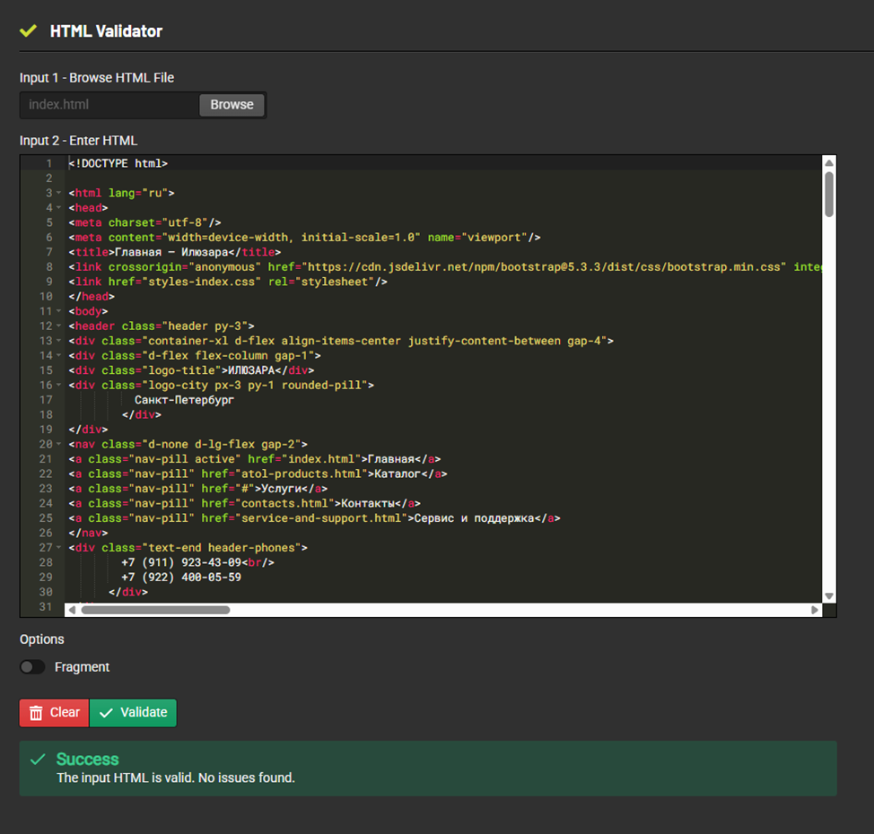
Рисунок 1 – Проверка «Index.html» на ошибки в коде

Предупреждений, ошибок и критических ошибок нет.

Валидация «Contacts.html»
Проверка файла «Contacts.html» – рисунок 2.

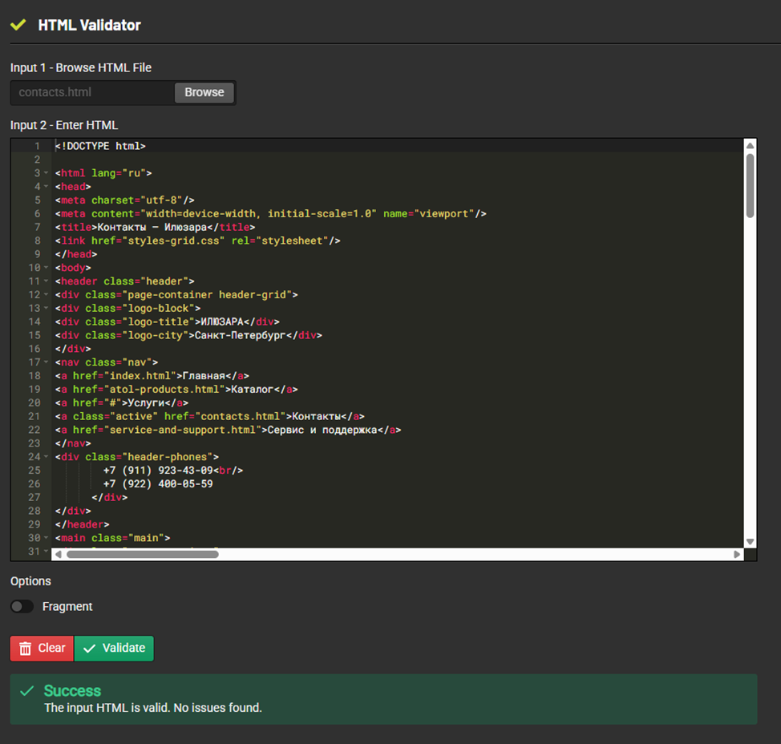

Рисунок 2– Проверка «Contacts.html» на ошибки в коде

Предупреждений, ошибок и критических ошибок нет.

Валидация «service-and-support.html»
Проверка файла «service-and-support.html» – рисунок 3.

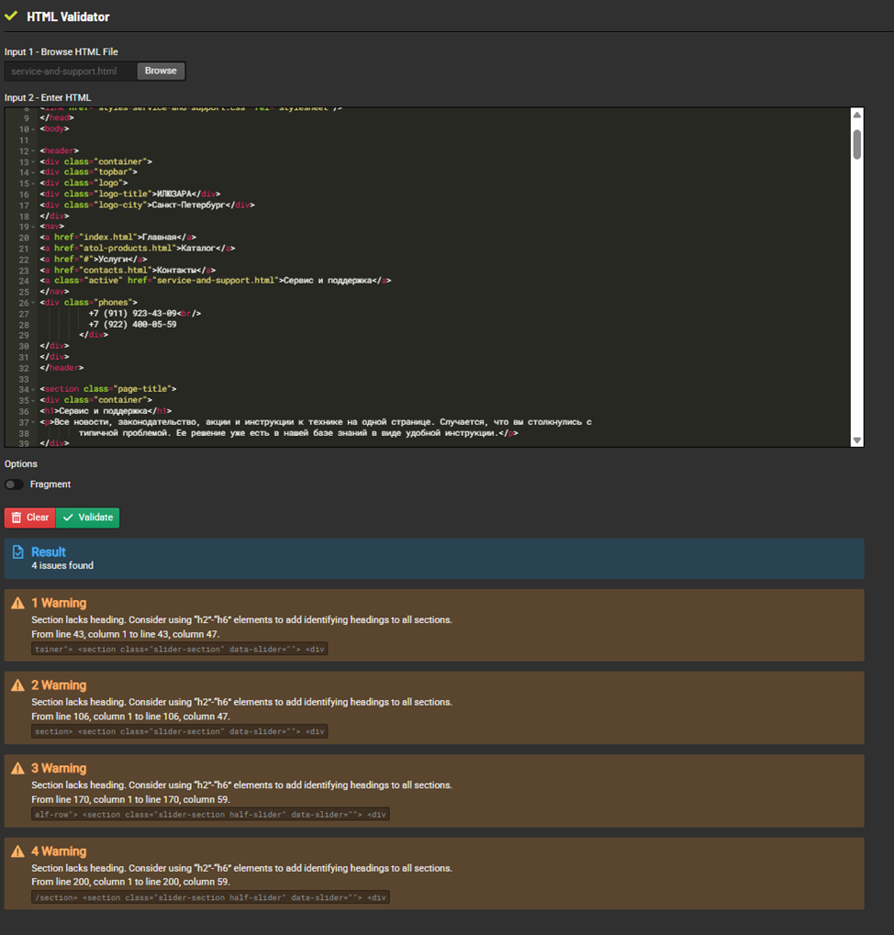

Рисунок 3 – Проверка «service-and-support.html» на ошибки в коде

1.3.1 Предупреждения
Предупреждение Section lacks heading аналогично во всех 4 случаях. Тег <section> по правилам семантики должен содержать внутри себя заголовок (тег <h1>…<h6>). Поэтому заменяем строку «<div class="slider-title">НОВОСТИ</div>» на «<h2 class="slider-title">НОВОСТИ</h2>», а так же в файле css исправляем отступы margin, ставим 0. Разобрана 43 строка, для всех остальных (106, 170, 200) сделано тоже самое.
Проверка файла «service-and-support.html» после исправления ошибок – рисунок 4.
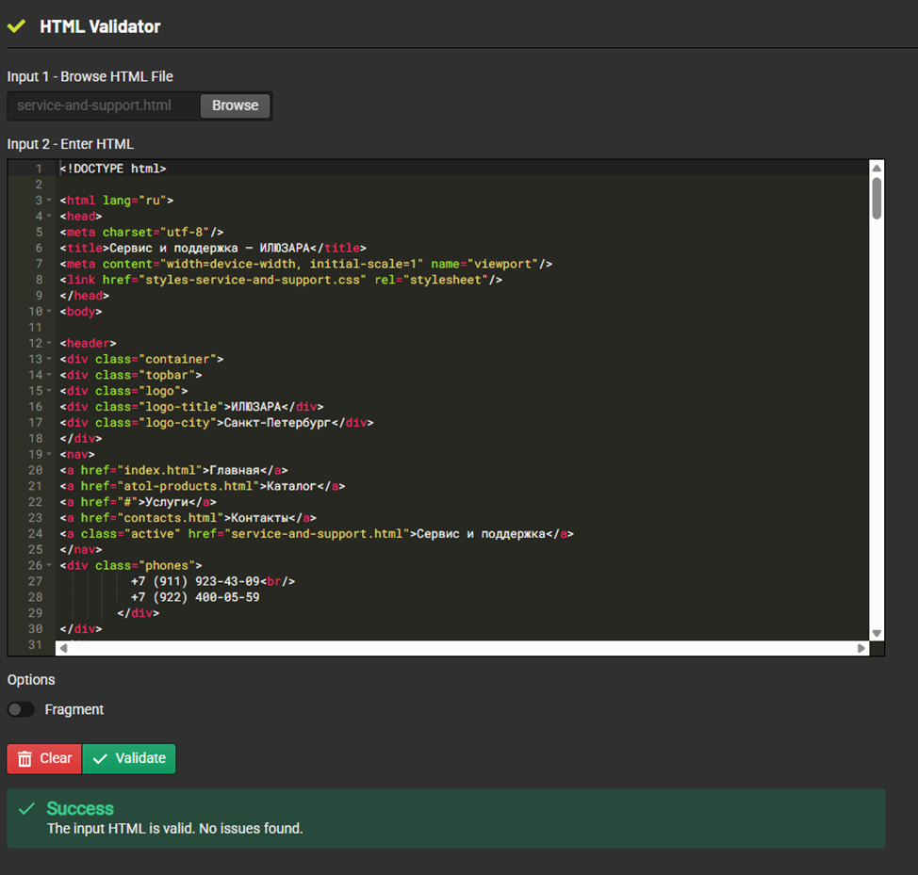
Рисунок 4 – Проверка «service-and-support.htmll» на ошибки в коде после исправления
Ошибок и критических ошибок нет.

1.4 Валидация «atol-products.html»
Проверка файла «atol-products.html» – рисунок 5.

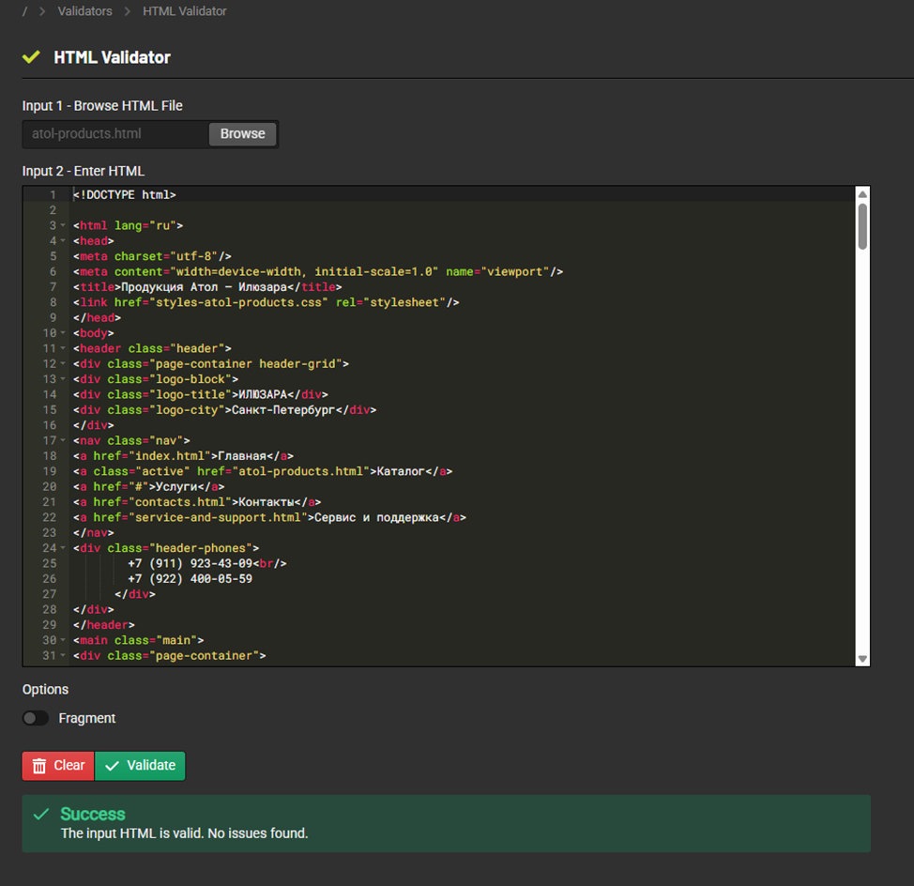
Рисунок 5 – Проверка «atol-products.html» на ошибки в коде
Предупреждений, ошибок и критических ошибок нет.

2 валидация css документации

2.1. Валидация «styles-index.css»
Проверка файла «styles-index.css» показана на рисунке 6. Ошибок не обнаружено.
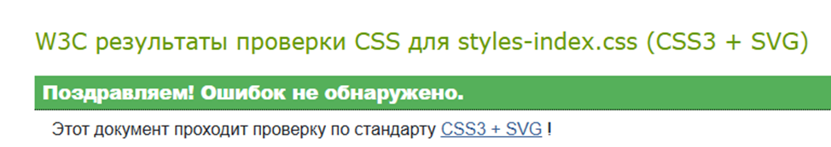
Рисунок 6 – Проверка «styles-index.css» на ошибки в коде

2.2. Валидация «styles-grid.css»
Проверка файла «styles-grid.css» показана на рисунке 7. Ошибок не обнаружено.
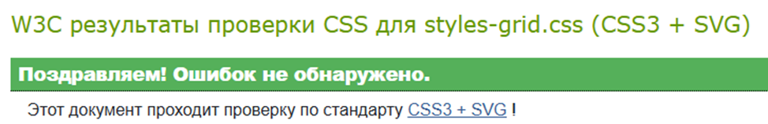
Рисунок 7 – Проверка «styles-grid.css» на ошибки в коде

2.3. Валидация «style-atol-products.css»
Проверка файла «styles-atol-products.css» показана на рисунке 8. Ошибок не обнаружено.

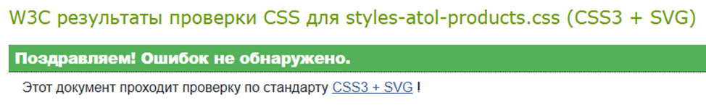
Рисунок 8 – Проверка «styles-atol-products.css» на ошибки в коде

2.4. Валидация «styles-service-and-support.css»

Проверка файла «styles-service-and-support.css» показана на рисунке 9. Ошибок не обнаружено.
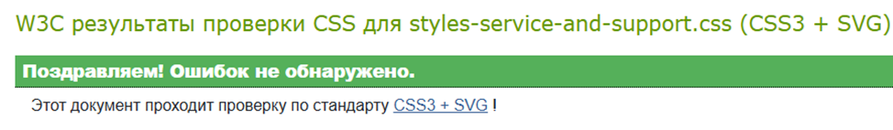
Рисунок 9 – Проверка «styles-service-and-support.css» на ошибки в коде

